C.王位世袭制发发可危 D.中央无力控制地方势力

2．下图所示为山东嘉祥洪山村东汉画像石（局部）。图中左侧男子跪地执斧砍制木料，面前有一辆即将制成的推车：其背后妇人，背负小儿，手拿一段辋（车轮外周）；右侧一人呈操作状，另人佩刀而立，呈监督状。这一考古发现可用于研究东汉

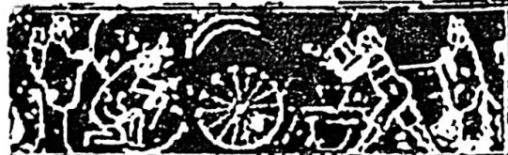

班级

A.家庭手工业的进步 B.地主庄园的生产模式

C.商品经济繁荣发展 D.浪漫主义的绘画潮流

a.曹魏始创九品中正制，吏部选官的依据是中正对士人的评价。中正提供的“状”是对士人才、德的简单概括。魏晋之际，竹林七贤中的阮咸、阮简因废礼行为避游议，被中正降品，故而难登仕途。据此可知，魏晋时期

A.佛道传播冲击了儒家思想 B.世家大族垄断政治权力

C.官员选拔标准发生了变化 D.道德伦理观念依然稳固

4.1944年，成都一唐基中发现唯印单页《陀罗尼经咒》，其右边一行汉字可识别出：“口口成都县口龙池坊口口口近卞口口印卖光本”；1966年，韩国庆州发现一卷雕印《无垢净光大陀罗尼经》，其中使用了武则天称帝时所制的新字。这说明出朝时

A.政府加强了对文化的控制 B.雕版印刷技术源于成都地区

C.技术进步促进了文化传播 D.佛教文化开始传入朝鲜半岛

中

绝密★启用前

高三历史考试

本试卷满分100分，考试用时75分钟。

注意事项：

1．答题前，考生务必将自己的姓名、考生号、考场号、座位号填写在答题卡上。

2．回答选择题时，选出每小题答案后，用铅笔把答题卡上对应题目的答案标号涂黑。如需改动，用橡皮擦干净后，再选涂其他答案标号。回答非选择题时，将答案写在答题卡上，写在本试卷上无效。

3．考试结束后，将本试卷和答题卡一并交回。

姓名

4．本试卷主要考试内容：高考全部内容。

一、选择题：本题共16小题，每小题3分，共48分。在每小题列出的四个选项中，只有一项符合题目要求。

1．西周推行君主与众卿共同商议大事的朝议制，君主与自由民（主要是与贵族）共商的问题有三类：“一曰询国危，二曰询国迁，三日询立君”，皆涉及国政根本。可见，当时

A.保留了原始民主遗风 B.周王权威地位尚未巩固

·GD.

【高三历史 第1页（共6页）】

1

5．清代前期，南方各地形成“一田二主”制度，土地所有权裂变为占有权和使用权，两者可以单典卖。有些富裕的人甚至绅缙、土豪，往往置买土地使用权，再行出佃；也有的在购得土地使用权后，使用底工经营。这一土地制度的实施

A.推动了农业经济重心的南移

B.促进了农业资本主义产生

C.导致了传统自然经济的瓦解

D.有利于劳动力的自由流动

6．右图所示为魏源落《海国图志》中的蒸汽船图解。据此可知，《海国图志》

A.强调抵制外辱的重要性

B.侧重介绍西方的军事技术

C.有利于开阔人们的眼界

D.认识到工业强国的必要性

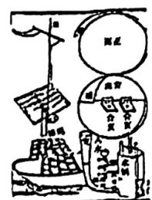

7．下表为1842～1903年清政府财政收入结构比较表。据此可以得出的结论是，这一时期的中国

|  |  |  |  |  |  |  |  |  |
| --- | --- | --- | --- | --- | --- | --- | --- | --- |
| 年份 | 田赋 | | 盐课 | | 金间 | | 关税 | |
| 岁入（两） | 比承（％） | 岁入（两） | 比重（％） | 岁入（两） | 比重（％） | 岁人（两） | 比重（％） |
| 1842 | 29 575 722 | 76 | 4 981 845 | 13 | -- | 一 | 4130 455 | 11 |
| 1885 | 32 356 768 | 18 | 7 394 228 | 11 | 12811 706 | 19 | 14 472 766 | 22 |
| 1888 | 33 243 347 | 42 | 7 507 128 | 10 | 13 600 733 | 18 | 23 167 892 | 30 |
| 1894 | 32 669 086 | 43 | 6737 469 | 9 | 13 286 816 | 18 | 22 523 605 | 30 |
| 1903 | 37 187 788 | 38 | 13050 000 | 13 | 16 252 692 | 17 | 30 530 699 | 32 |

A.传统经济结构依然稳固

C.商品经济持续快速发展

B.与世界经济的联系日益密切

D.民族工业发展环境明显改善

8.1924～1926年，国民党开展的民众运动已具有一定声势，农民运动和工人运动虽存在着发展不平衡的问题，但其成效还是显著的，青年运动也不乏影响。这一成就的取得主要是因为

A.北洋军阀统治黑暗

C.共产国际的帮助

B.国民党社会威望高

D.国民党的适时改组

9.1947年，中共中央决定在全党范围内开展整党运动，主要内容是开展“三查”（查阶级、查思想、查作风）、“三整”（整顿组织、整顿思想、整顿作风）。此次整党运动

A.推动了民主革命的胜利

C.扩大了中共的阶级基础

B.加快了社会主义革命的进程

D.巩固了新民主主义国家政权

10.1954年4月，鞍钢技术革新能手王崇伦等七名全国工业劳动模范向全国总工会提出了开展技术革新运动的建议书，工人阶级中热火朝天的劳动竞赛运动随即提高一步，发展成为全国范围的技术革新运动，这反映出新中国

A.工业化建设得到群众积极响应

C.抗美报朝激发了工人爱国热情

B.经济建设犯了“左”的错误

D.科学技术摆脱了落后的面貌

【高三历史 第2页（共6页）】

·GD·

2

·GD·

【高三历史 第2页（共6页）】

2

11．公元前4世纪前期，古希腊历史学家色诺芬批评公民大会参与者的无知和盲从，并借一位公民之口表达了所有头脑清醒人士的心声；相信你们自己，别相信他人；你们应该依靠你们的全部知识来判断是与非。可见，这一时期的古希腊

A.公民大会无法正确决策 B.公民群体政治地位下降

C.公民普遍缺乏理性精神 D.城邦民主制的弊端凸显

12．月充社是18世纪时英国的一家俱乐部，会员中有些是著名的发明家和实业家。在会员研讨中，“制陶师书奇伍德谈到他制作陶器时遇到的困难，而化学家普里斯特利就会提出他的解决办法。··.···瓦特谈的是蒸汽机如何制作、如何销售”。据此可知，这一社会组织

A.有助于英国的工业化进程 B.体现了重商主义的理念

C.促成了科学与技术的结合 D.促进了科学知识的普及

13．一战期间，大量妇女进入工厂和管理部门，接任了许多过去被认为只有男子才能承担的工作；在英国，妇女甚至组成了军队妇女政治团队；1918年，30岁以上的英国妇女获得了选举权。由此可知

A.战争是政治变革的主要动力

B.英国政治生活中性别歧视消失

C.妇女解放是时势发展的结果

D.妇女成为社会发展的主导力量

14．在1948年6月开始的第一次柏林危机中，苏联对西柏林的封锁只限于水、陆交通，一直开放着空中通道；美国也没有采取武力手段强迫苏联解除封锁。经过双方秘密会谈，1949年5月12日，苏联取消了封锁。这表明此时

A.美苏极力避免正面交锋 B.德国成为美苏对抗的焦点

C.美苏对抗限于经济领域 D.美苏意在改变柏林的现状

15．法国诗人布勒东（1896-1966）强调理性和外部世界是深受资本主义污染了的，只有在人的潜意识中才深藏者有待发现的、未受任何干扰的、有价值的真实，只有在梦幻中才能找到对现实的超越和绝对真实的“超现实”。在此，布勒东

A.摒弃人文主义的价值追求 B.强化启蒙时代的理性原则

C.丰富浪漫主义文学的内涵 D.揭示西方社会的精神危机

16．下图所示为1960～1980年美、日、（西）德三国国民生产总值占世界总量比重的变化情况（单位：％）。据此可推知，这一时期

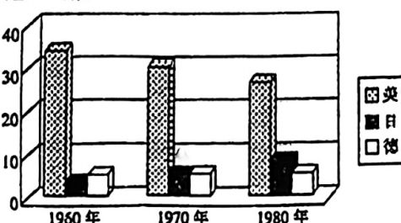

A.资本主义世界经济体系形成 B.日本经济利用美扱超越德国

C.美国经济霸主地位受到冲击 D.各国政府经济管理功能加强